Памятка для родителей
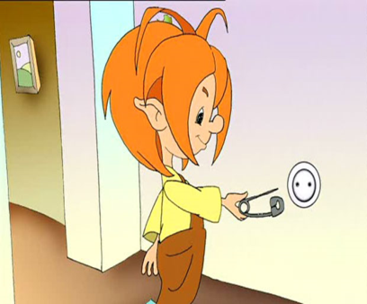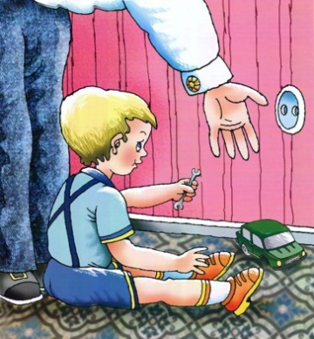

Еслиу вас есть маленькие дети, закройте все розетки специальными колпачками, обеспечивающими их безопасность; не допускайте детей к электрическим приборам.
Систематически предупреждайте детей об опасности поражения электрическим током и запрещайте им влезать на опоры электропередач, проникать в трансформаторные подстанции или в технические подвалы жилых домов, где находятся провода и коммуникации.
Как правило, в этих местах нанесены предупредительные специальные знаки или укреплены соответствующие плакаты. Все эти знаки и плакаты предупреждают человека об опасности поражения электрическим током, и пренебрегать ими, а тем более снимать их, не допустимо.
Напоминайтедетям, что нельзя набрасывать на провода проволоку и другие предметы, разбивать изоляторы, открывать лестничные электрощиты и вводные щиты, находящиеся в подъездах домов.
Внушите своим детям всю опасность попадания под действие электрического тока. Действующие электроустановки - не место для игр и развлечений.

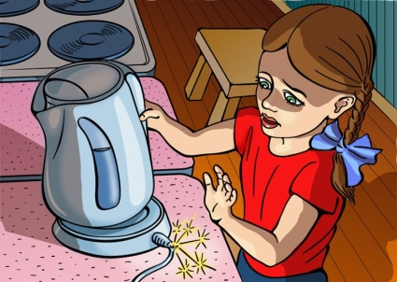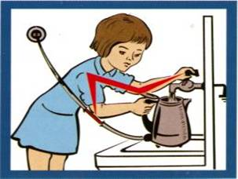
Дома:
-Нельзя тянуть вилку из розетки за провод;
-Нельзя браться за провода бытовых электроприборов мокрыми руками;
-Нельзя пользоваться неисправными электроприборами и разбирать их включенными в розетку;
На улице:
-Нельзя залезать на опоры линий электропередачи, подходить к оборванному проводу ближе, чем на 10 метров;
-Нельзя разжигать костры, складывать воспламеняющиеся предметы под проводами;
-Нельзя ловить рыбу вблизи линий электропередачи;
-Нельзя запускать воздушных змеев и планеры возле энергообъектов;
-Нельзя забрасывать какие-либо предметы на провода и трансформаторы;
-Нельзя открывать двери трансформаторных подстанций и электрощиты на лестничных площадках, играть вблизи энергообъектов.
- Нельзя во время грозы купаться в водоемах, прятаться под деревьями. Надо идти домой
Правила электробезопасности
Ниже приведены основные элементарные правила электробезопасности, обязательные к соблюдению каждым здравомыслящим человеком.

Правило первое.
Итак, список открываем первым правилом по электробезопасности, которое звучит так:
Ни при каких условиях не используйте в работе инструменты, изоляция которых повреждена или отсутствует вообще.
Перед началом работы обязательно нужно осмотреть инструменты, которые Вам могут понадобится.
Правило второе.
Второе в списке правило электробезопасности звучит так:
Запрещано работать электроинструментами, имеющими открытый корпус или же при снятом кожухе интсрумента.
На корпусе почти каждого электроприбора около гнезда подключения в розетку имеется надпись: “Внимание! Высокое напряжение! Отсоединить шнур при проведении разборки корпуса!”
Правило третье.
Третье правило электробезопасности можно отнести к учебным заведениям. Т.е. оно запрещает учащимся работать при сетевом напряжение превышающем 42 В. Помните, что при напряжении ниже 42 В снижается риск сильного удара электрическим током, однако окончательно такая вероятность не исчезает, поскольку даже при 12 В удар способен нанести травму, опасную для жизни пострадавшего.
Правило четвертое.
Четвертым правилом электробезопасности строго запрещено проводить снятие (замену) предохранителей на включенных в сеть электроприборах, т.е. приборах, находящихся под нагрузкой. Этим же правилом запрещено проводить установку предохранителей с другимноминальным током или же самодельных «жучков».
Правило пятое
Правило электроизмерения – еще одно немаловажное правило электробезопасности.
Как же правильно проводить электрозамеры?
Электроизмерительный прибор подключаем к выбранным точкам только обесточенной цепи, и только после этого нужно включать напряжение и можно проводить измерения.
В момент, когда проводите переключение соединительных проводов приборов, нужно обесточивать измеряемый участок цепи для того, чтобы уменьшить вероятность случайно прикоснуться к оголенной проводке.
Более опасным является двухполюсное измерение напряжения, поскольку есть возможность касания двух точек цепи, которые находятся под напряжением.
Советы по электробезопасности.
Вот несколько советов по электробезопасности.
- играть вблизи электроустановок и линий электропередач порой смертельно опасны - не позволяйте детям играть в таких местах!
- никогда не стоит подходить ближе, чем на 10 метров к оборванным проводам электропередачи, лежащим на земле.
Огромную угрозу порой представляют провода радиотелефонной связи, прикасающиеся непосредственно к проводам ЛЭП (линии электропередач).
Большую опасность представляют собой провода, расположенные в кустарниках, в кронах деревьев, ответвления от проводов воздушной ЛЭП кразличного рода постройкам, т.е. наружная электропроводка.
Игры в технических подвалах домов, разведение костров неподалеку ЛЭП, запускать воздушных змеев вблизи проводов линий электропередачи категорически ЗАПРЕЩЕНО!!!

- Если Вы заметили, что вскоре начнется гроза, найдите безопасное место, чтобы переждать ,пока она закончится. Но этого не стоит делать, например, под деревом, ибо именно в деревья чаще всего молнии и бьют. Запрещено в грозу кататься на велосипеде и купаться в реках и других водоемах, опять же, из-за вероятности поражения молнией.
- Если Вы заметили, что кто-то попал под напряжение, что сделать первоочередно? Найдите источник питания и отключите его: отключить свет во всей квартире - "выбить" пробки - можно, если доступ к прочим выключателям затруднителен. И только после обесточивания проблемного участка можно приступать к оказанию ПМП пострадавшему. В противном случае Вы можете сделать только хуже: и пострадавшему, и себе.
- Перед тем, как включать приборы, проверяйте их на предмет повреждения изоляции через измерение сопротивления изоляции.
- Ни в коем случае не промакивайте электрические приборы водой, пока они все ещё подключены к сети.
- Запрещено вытягивать вилку из розетки за провод прибора.
- Если Вы делаете влажную уборку электроприборов, обязательно выключайте их из сети.
- Если в Вашем доме есть маленькие дети, не лишним будет закрыть розетки защитной пластиковой крышкой - так Вы обезопасите своих чад от необдуманных поступков.
- Запрещено дотрагиваться к свисающим проводам, если же такие были обнаружены, срочно звоните электрикам, обслуживающим Ваш участок - они должны устранить поломку, но без Вашего соучастия!

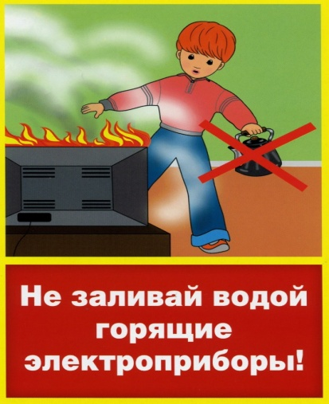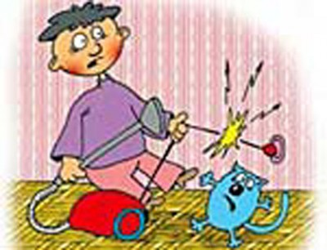
- Не вынимайте вилку электроприбора из розетки, потянув за шнур. Он может оборваться, оголив провода, находящиеся под напряжением.

- Не оставляйте включенные электроприборы без присмотра. Особенно утюги, фены, настольные лампы, телевизоры и т.п.
- Не включайте в одну розетку несколько вилок электроприборов, это может вызвать короткое замыкание и пожар.
- Не используйте электроприборы с поврежденной изоляцией. В противном случае это может привести к электротравме или пожару.
- Не вскрывайте с целью ремонта электроприборы, включенные в электросеть.
- Исключите возможность доступа детей к электроприборам и открытым розеткам.

- Нельзя мокрыми руками включать электроприборы.
